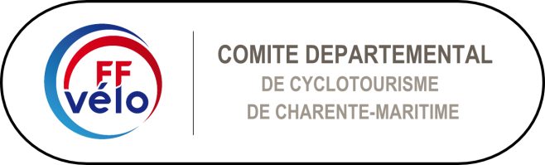

PROCURATION

Je soussigné·e :

Adresse :

N° tél :

Président·e / coprésident·e du club :

Agissant en tant que mandant, déclare donner pouvoir par la présente à

Madame ou Monsieur :

Résidant à :

Agissant en tant que mandataire afin de me représenter en mon nom et conformément aux intérêts du club auprès du Comité départemental de Cyclotourisme de Charente Maritime (CoDep 17).

Par cette procuration valable pour les votes à l’assemblée générale ordinaire du CoDep 17 qui se tiendra le samedi 4 Mars 2023 de 9h à 12h45.

Le mandataire est en droit d’effectuer les opérations suivantes :
- Vote sur les rapports 2022 de l’assemblée générale
- Vote des candidats.es se présentant au conseil d’administration du CoDep 17.

Pour faire valoir ce que de droit.

Signature :

